ศป.1
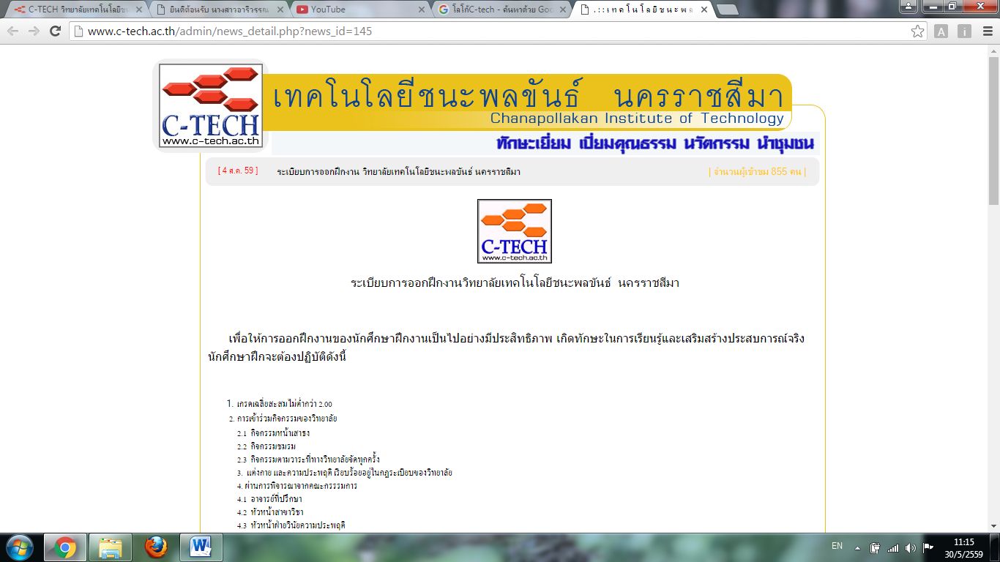

รูปถ่ายนักเรียน
ระเบียนประวัตินักศึกษา
ประวัติส่วนตัว

ชื่อ .............................................................นามสกุล................................................ชื่อเล่น........................
เกิดวันที่ ................เดือน ....................................พ.ศ. ......................อายุ ................. ปี หมู่เลือด..............
สัญชาติ ......................... เชื้อชาติ .............................. ศาสนา...............................
หมายเลขบัตรประจำตัวประชาชน .............................................................................................................
ภูมิลำเนาเดิม เลขที่................................หมู่ที่ .............. หมู่บ้าน ...............................................................
ถนน .........................................ตำบล/ แขวง ......................................อำเภอ/เขต ...................................
จังหวัด ......................................................... รหัสไปรษณีย์ .............................
เบอร์บ้าน ...........................................................มือถือ ..............................................................
ปัจจุบันอยู่บ้านเลขที่ .................................. หมู่ที่ .............. หมู่บ้าน ..................................................
ถนน .............................. ตำบล/ แขวง ..............................อำเภอ/เขต ...........................................
จังหวัด ........................................ รหัสไปรษณีย์ ...................................
โทรศัพท์ที่บ้าน ....................................................... โทรศัพท์มือถือ .....................................
E-Mail.....................................................................................................................................
Facebook……………………………………………………………………………………………………………

ข้อมูลบิดาบิดา

ชื่อ .......................................................นามสกุล........................................................ อายุ...................ปี
สัญชาติ ............................................. เชื้อชาติ ................................ ศาสนา........................................
อาชีพ ................................................................... ตำแหน่ง ...................................................................
ปัจจุบันอยู่บ้านเลขที่ .............................. หมู่ที่ .............. หมู่บ้าน ..........................................................
ถนน .................................ตำบล/ แขวง ...............................อำเภอ/เขต ...............................................
จังหวัด ........................................ รหัสไปรษณีย์ ...................................
โทรศัพท์ที่บ้าน ....................................................... โทรศัพท์มือถือ ....................................................

ศป. 1

ชื่อ ..................................................นามสกุล................................................ อายุ...................ปี
ข้อมูลมารดา
สัญชาติ ......................... เชื้อชาติ ............................. ศาสนา........................................
อาชีพ ................................................................... ตำแหน่ง ....................................................
ปัจจุบันอยู่บ้านเลขที่ .............................. หมู่ที่ .............. หมู่บ้าน ..................................................
ถนน .................................ตำบล/ แขวง ...............................อำเภอ/เขต ...............................
จังหวัด ........................................ รหัสไปรษณีย์ ...................................
โทรศัพท์ที่บ้าน ....................................................... โทรศัพท์มือถือ .....................................
ข้อมูลส่วนตัวอื่นๆ

โรคประจำตัว..............................................................................................................
ลักษณะอาการ.......................................................................................................................
เคยแพ้ยา................................................................................................................................
วิชาที่ชอบ/ความถนัด .............................................................................................................
งานอดิเรก ................................................................................................................................
ความสามารถพิเศษ
1....................................................................................
2....................................................................................
3....................................................................................
4…………………………………………………
อาชีพในฝัน .................................................................................................................
คติประจำใจ ............................................................................................................................
ข้อมูลบุคคลที่ติดต่อในกรณีฉุกเฉิน (ภายในวิทยาลัย)

ชื่อ...................................สกุล..................................เกี่ยวข้องเป็น...................................................
สาขาวิชา.................................................ชั้นปีที่..............................โทร...............................................
ข้อมูลบุคคลติดต่อในกรณีฉุกเฉิน (ภายนอกวิทยาลัย)

ชื่อ............................................สกุล........................................เกี่ยวข้องเป็น.......................................
ที่อยู่....................................................................................................................................................
โทร..........................................................

